PAUTA:

LA INFORMACIÓN DEBE SER ORDENADA SEGÚN UBIGEO Y/O DEPARTAMENTO:

INCORRECTO:

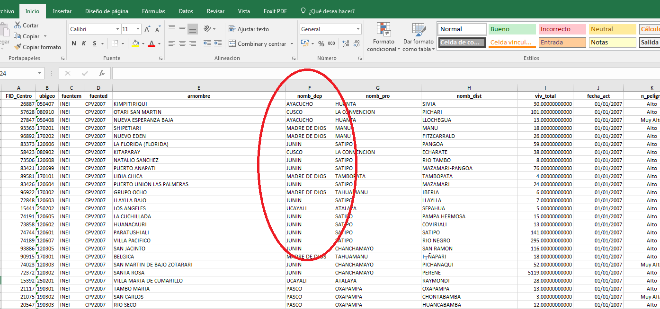

LO CORRECTO DEBERIA SER:

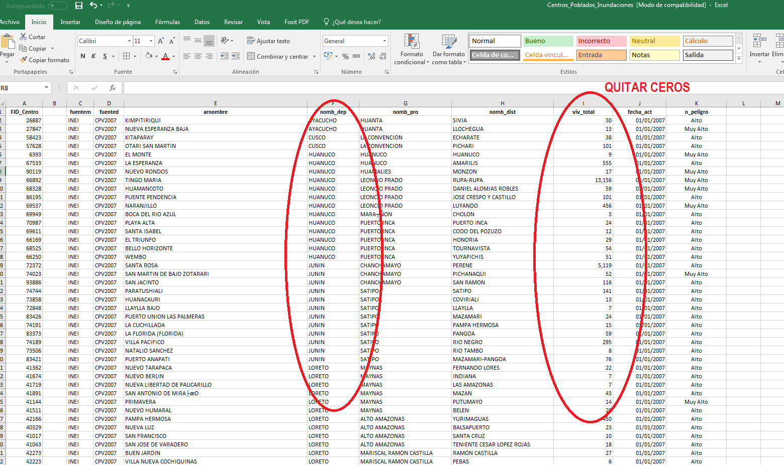

¡PARA TODAS LAS TABLAS QUE PRESENTEN! Tampoco eliminar campos, solo ordenarlas.

PRESENTACIÓN FINAL DE TABLA DINÁMICA:

